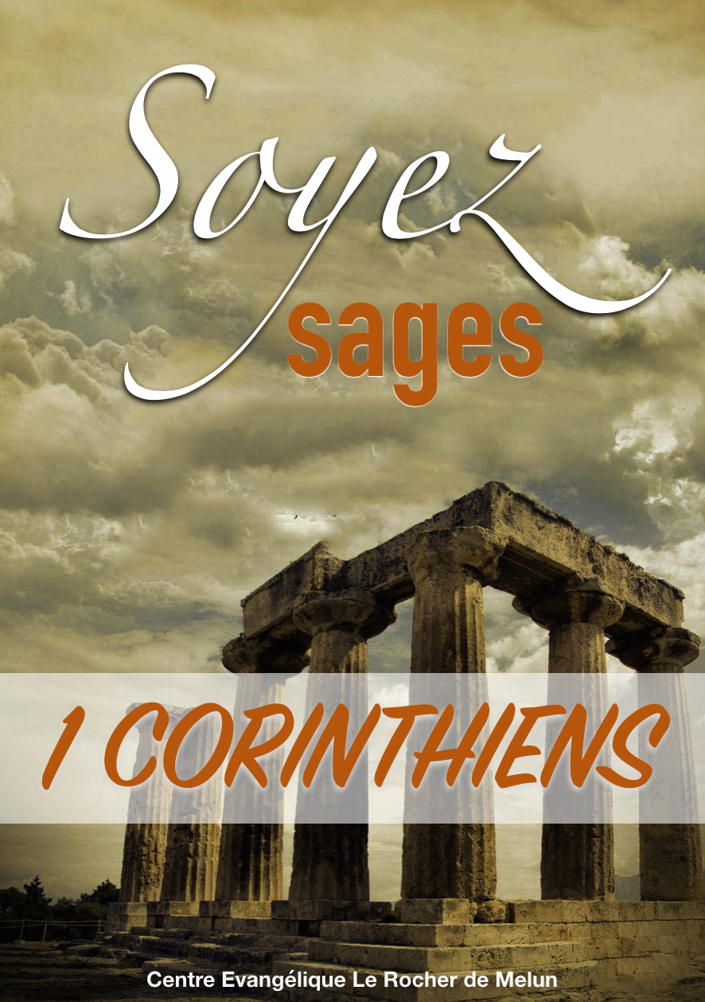
1 CORINTHIENS
Chapitre 3 – L'église locale

- La famille - la maturité (1 Corinthiens 3:1-4)

- Le champ - la quantité (1 Corinthiens 3:5-9a)

"J’ai planté, Apollos a arrosé, mais Dieu a fait croître" (v 6)
- la diversité de ministères,
- l'unité de but,
- le besoin d'humilité.

- Le temple - la qualité (1 Corinthiens 3:9b-23)

"Vous êtes l’édifice de Dieu" (v 9)
- nous devons construire sur le bon fondement (10-11)
- nous devons construire avec de bons matériaux (12-17)
- nous devons construire selon le bon plan (18-20)
- nous devons construire avec une bonne motivation (21-23)

Pour continuer dans l'étude, répondez aux questions ci-dessous

- Dans chacune des 3 images de l’Église, qu’est ce qui représente l’Église et quel est le but ?

- Dressez la liste des signes de maturité spirituelle mentionnés. Que mange et qu’aime un chrétien mûr ?

- Que voulait dire Paul quand il dit que les Corinthiens étaient charnels ?

- Même la croissance numérique est un but légitime du ministère, la concurrence apparaît parfois. Comment empêcher la concurrence entre les ministères ?

- Quelles sont les 3 leçons principales que l’on peut tirer de cette image du champ ?

QUESTIONS SUR LE CHAPITRE 3
- Sur quels autres fondements (en plus de Christ) construit-on parfois les églises ?

- Quels matériaux de constructions doit-on utiliser pour bâtir l’Église ?

- Quand Paul dit que "vous" êtes le temple, pensait-il à chaque chrétien individuellement ou à l’Église dans son ensemble ? Pourquoi ?

- Wiersbe affirme : "On ne peut pas gérer une église de la même façon qu’une entreprise". Quelles sont les différences entre une entreprise et une église ?

- Quelle devrait être la motivation première pour construire l’Église ?

